Санкт-Петербургское государственное бюджетное профессиональное образовательное учреждение «Оптико-механический лицей»

Рассмотрено Утверждаю
на заседании Зам. директора по УПР
МК _________________________ _______ Л.Н. Филиппова
Протокол № от «___»____2022
Председатель МК ______________ «____»___________ 2022г.

Методические указания по самостоятельной работе для обучающихся
по МДК.02.02 «Бизнес-планирование»

ПМ.02 Управление подразделением фотоорганизации и предпринимательская деятельность в области фотографии
Специальность:
54.02.08 Техника и искусство фотографии (на базе основного общего образования с получением среднего общего образования, углубленная подготовка – срок обучения 3 года 10 месяцев)

Разработчик: преподаватель Чернышева О.В.

Санкт-Петербург
2022

ПОЯСНИТЕЛЬНАЯ ЗАПИСКА

Каждый обучающийся согласно ФГОС СПО по специальности 54.02.08 Техника и искусство фотографии обязан выполнить по МДК.02.02 «Бизнес-планирование» определенный объем внеаудиторной самостоятельной работы.
Настоящие методические указания составлены на основании рабочей программы ПМ.02 Управление подразделением фотоорганизации и предпринимательская деятельность в области фотографии для специальности 54.02.08 Техника и искусство фотографии.
Методические указания предназначены для организации эффективной самостоятельной внеаудиторной работы обучающихся.
Целями внеаудиторной самостоятельной работы являются:
- формирование общих и профессиональных компетенций,
- закрепление, систематизация, расширение полученных знаний,
- развитие навыков поиска информации,
- формирование исследовательских навыков,
- формирование самостоятельности профессионального мышления.
Целями методических указаний являются:
- определение содержания самостоятельных работ,
- установление требований к оформлению результатов выполненных самостоятельных работ,
- информирование обучающихся о рекомендациях по выполнению самостоятельных работ,
- информирование обучающихся о критериях оценки самостоятельных работ.
Организация и руководство внеаудиторной самостоятельной работой осуществляется преподавателем.

Самостоятельная работа
Разработка бизнес-плана

Цель работы: разработать бизнес-план фотоорганизации.
Источники информации:
Бизнес-план фотостудии
https://biznesplan-primer.ru/obrazec/fotostudiya?ysclid=lps4mziitu842751169

Бизнес-план фотосалона

https://www.beboss.ru/bplans-biznes-plan-fotosalona?ysclid=lps4losq1141462677

Разработка бизнес-плана открытия фотостудии «Bright Lights» https://fenix.help/works/kursovaya/biznes-planirovanie/brgu/razrabotka-biznes-plana-otkrytiya-fotostudii-bright-lights?ysclid=lps5ky2roi49024701

Бизнес-план фотостудии

https://studylib.ru/doc/6298412/biznes-plan-fotostudii-?ysclid=lps5mglmew877202834
Бизнес-план фотостудии с расчетами 2023
https://бизнесидея.рф/biznes-plan-fotostudii-s-raschetami?ysclid=lps5o9l5ja833739299

МЕТОДИЧЕСКИЕ РЕКОМЕНДАЦИИ ПО РАЗРАБОТКЕ БИЗНЕС-ПЛАНА
Рекомендации по оформлению бизнес-плана:
1. Символом (*) обозначены разделы бизнес-плана, обязательные к заполнению.
2. Объем бизнес-плана - 10 - 15 страниц формата A4 (без приложений).
3. Шрифт написания бизнес-плана - Times New Roman 14, через одинарный межстрочный интервал.
4. Структура бизнес-плана должна включать следующие разделы:
- общее описание проекта * (раздел, обязательный к заполнению);
- общее описание деятельности;
- маркетинговый план;
- производственный план * (раздел, обязательный к заполнению);
- финансовый план * (раздел, обязательный к заполнению);
- заключение
- приложение.

1. Общее описание проекта * (раздел, обязательный к заполнению)
Название бизнес-плана;
полное наименование юридического лица с указанием организационно-правовой формы, фамилия, имя, отчество (последнее - при наличии) руководителя, фамилия, имя, отчество (последнее - при наличии) индивидуального предпринимателя.

1.1. Информационная карта бизнес-плана, представленного на конкурс по предоставлению грантов начинающим малым предприятиям на создание собственного дела

1 | Наименование бизнес-плана
2 | Цель бизнес-плана
3 | Плановый период освоения денежных средств, предоставленных в виде гранта на реализацию бизнес-плана
Показатели реализации бизнес-плана: |  | по итогам 1 года | по итогам 2 года
4 | Финансирование всего, в том числе (руб.):
 | - собственные средства
 | - кредитные средства
 | - средства гранта
 | - прочие
5 | Планируемая среднесписочная численность работников (чел.) (без учета ИП)
6 | Планируемая минимальная з/плата работников (руб.)
7 | Выручка от реализации товаров (услуг, работ) (руб.)
8 | Налоговые отчисления и страховые взносы, из них (руб.):
 | ИФНС
 | ПФ РФ, ФСС
9 | Сумма расходов на реализацию бизнес-плана, (руб.)
10 | Сумма доходов при реализации бизнес-плана, (руб.)

1.2. Обоснование приобретения оборудования (материалов).

2. Общее описание деятельности
2.1. Краткое описание текущей деятельности, история создания и развития предприятия, численность работников предприятия, сведения о заработной плате работников, информация об уплате налогов, предусмотренных в рамках применяемого режима налогообложения, по состоянию на последнюю отчетную дату и т.п.
2.2. Материально-техническое обеспечение деятельности:
- наличие офисных, складских и производственных помещений, в которых планируется осуществлять деятельность (в собственности, в аренде, другое; площадь и планировка помещений, реквизиты, срок действия договоров и т.д.);
- наличие оборудования, необходимого для реализации бизнес-плана.
2.3. Организационная структура предприятия.
Указываются квалификационные требования, предъявляемые к персоналу, наличие необходимых работников или потребность в специалистах.

3. Маркетинговый план
Анализ рынка в сфере предоставляемых услуг. Обоснование необходимости оказания услуг (актуальность, значимость), кто является потенциальным потребителем продукции (товаров, услуг).
Конкурентный анализ (перечень конкурентов, сильные и слабые стороны конкурентов, стоимость услуг).
Основные параметры развития проекта: указать объем ожидаемого спроса на услуги и т.д. Каким способом планируется стимулировать сбыт продукции (товаров, услуг).
Описание возможных рисков реализации проекта, меры управления и предупреждения обозначенных рисков.
Описание рекламной стратегии: виды рекламы, периодичность выхода материалов.

4. Производственный план * (раздел, обязательный к заполнению)
Необходимо дать краткое описание технологической цепочки:
- как будет создаваться (создается) продукция (оказываются услуги, осуществляется торговля;
- какие сырье, товары и материалы предполагается использовать, источники их получения;
- какие технологические процессы и оборудование будут использованы;
- достаточно ли имеющихся в настоящее время помещений, оборудования и персонала для реализации проекта.
Если в технологическую цепочку организации встроены прочие организации, то необходимо описать их роль в реализации проекта.

5. Финансовый план * (раздел, обязательный к заполнению)
Содержит информацию о поступлении денежных средств, объемах финансовой поддержки, необходимых для реализации бизнес-плана, и финансовых обязательствах.
К данному разделу прилагаются таблицы, обязательные к заполнению:
- Таблица N 1 "5.1. Смета поступления денежных средств на реализацию бизнес-плана":
5.1.1. "Расшифровка поступления денежных средств, указанных в таблице N 1". "Смета поступления денежных средств на реализацию бизнес-плана";
- Таблица N 2 "5.2. Смета расходов организации на реализацию бизнес-плана":
5.2.1. "Расшифровка расходов организации, указанных в таблице N 2";
п. 1.1.1. "Затраты на приобретение сырья и материалов";
п. 1.1.2. "Затраты на приобретение оборудования";
п. 1.1.3. "Командировочные, транспортные расходы";
п. 1.1.4. "Реклама, связь";
п. 1.1.5. "Выплата кредитных обязательств" и п. 1.1.6. "Прочие расходы";
п. 2.1.1. "Фонд оплаты труда" и п. 2.1.2. "Налоговые начисления на ФОТ";
п. 2.1.3. "Аренда" и п. 2.1.4. "Коммунальные расходы";
п. 2.1.5. "Налоговые отчисления";
- Таблица N 3 "5.3. Фактически произведенные расходы в рамках реализации бизнес-плана (в размере не менее 15% от суммы запрашиваемого гранта)".

6. Заключение
Данный раздел содержит описание ожидаемых конечных результатов реализации бизнес-плана.
Отображается информация о планируемой прибыли, создании рабочих мест, перечислении налоговых платежей, страховых взносов на обязательное пенсионное страхование и социальное страхование, перечисляемых в бюджетную систему Российской Федерации.

Приложение (при наличии)
Визуальные и графические материалы (схемы, графики, чертежи, фотографии, бухгалтерские и финансовые отчеты, аудиторские заключения, данные по анализу рынка, спецификации продукта, фотографии, копии рекламных проспектов, резюме владельцев и менеджеров, копии лицензий, разрешений, свидетельств и иных документов, подтверждающих возможности инициатора бизнес-плана реализовать проект, копии договоров и протоколов о намерениях, которые в перспективе будут способствовать реализации бизнес-плана, рекомендательные письма, необходимые чертежи, проектно-сметная документация).

5.1. Смета поступления денежных средств на реализацию бизнес-плана
Таблица N 1

N | Смета поступления денежных средств на реализацию бизнес-плана | 1-й год реализации бизнес-плана |  |  | 2-й год реализации бизнес-плана |  |  | Всего  (5 + 8 + 11)
 |  | количество, ед. | цена, тыс. руб. | стоимость, тыс. руб. (ст. 3 * ст. 4) | количество, ед. | цена, тыс. руб. | стоимость, тыс. руб. (ст. 6 * ст. 7)
1 | 2 | 3 | 4 | 5 | 6 | 7 | 8 | 12
1 | Грант
2 | Кредит
3 | Собственные средства
4 | Выручка от реализации продукции (работ, услуг)
5 | Прочее
 | ИТОГО

5.2. Смета расходов организации на реализацию бизнес-плана (тыс. руб.)
Таблица N 2

Наименование показателя | I квартал | II квартал | III квартал | IV квартал | Итого | I квартал | II квартал | III квартал | IV квартал | Итого | Всего
1 | 2 | 3 | 4 | 5 | 6 | 7 | 8 | 9 | 10 | 11 | 17
Себестоимость продукции (п. 1.1 + п. 2.1)
1.1. Переменные расходы (п. 1.1.1 + ... + п. 1.1.6)
1.1.1. Затраты на приобретение сырья и материалов
1.1.2. Затраты на приобретение оборудования
1.1.3. Командировочные, транспортные расходы
1.1.4. Реклама, связь
1.1.5. Выплата кредитных обязательств
1.1.6. Прочие расходы
2.1. Постоянные расходы (п. 2.1.1 + ... + п. 2.1.5)
2.1.1. Фонд оплаты труда
2.1.2. Налоговые начисления на ФОТ (ПФ РФ, ФСС)
2.1.3. Арендная плата
2.1.4. Коммунальные расходы
2.1.5. Налоги (отразить все налоги, уплачи-ваемые без учета начислений на ФОТ, указанных в п. 2.1.2)

5.1.1. Расшифровка поступления денежных средств, указанных в таблице N 1 "Смета поступления денежных средств на реализацию бизнес-плана"

N п/п | Наименование реализуемой продукции (оказываемой услуги, предоставляемой работы) | Кол-во выпускаемой продукции (услуг, работ) | Стоимость выпускаемой продукции (услуг, работ), руб. | Итого
1 | 2 | 3 | 4 | 5
Первый год реализации бизнес-плана
1
Итого
Второй год реализации бизнес-плана
1
Итого
5.2.1. Расшифровка расходов организации, указанных в таблице N 2

п. 1.1.1. "Затраты на приобретение сырья и материалов"

N п/п | Наименование | Стоимость, руб. | Кол-во | Итого | Приобретается за счет:
 |  |  |  |  | собственных средств | бюджетных средств
1 | 2 | 3 | 4 | 5 | 6 | 7
Первый год реализации бизнес-плана
1
Итого
Второй год реализации бизнес-плана
1
Итого

п. 1.1.2. "Затраты на приобретение оборудования"

N п/п | Наименование | Стоимость, руб. | Кол-во | Итого | Приобретается за счет:
 |  |  |  |  | собственных средств | бюджетных средств
1 | 2 | 3 | 4 | 5 | 6 | 7
Первый год реализации бизнес-плана
1
Итого
Второй год реализации бизнес-плана
Итого

п. 1.1.3. "Командировочные, транспортные расходы"

N п/п | Командировочные, транспортные расходы | Стоимость, руб. | Кол-во | Итого | Приобретается за счет:
 |  |  |  |  | собственных средств | бюджетных средств
1 | 2 | 3 | 4 | 5 | 6 | 7
Первый год реализации бизнес-плана
1
Итого
Второй год реализации бизнес-плана
1
Итого

п. 1.1.4. "Реклама, связь"

N п/п | Расходы на связь и рекламу | Стоимость, руб. | Кол-во | Итого | Приобретается за счет:
 |  |  |  |  | собственных средств | бюджетных средств
1 | 2 | 3 | 4 | 5 | 6
Первый год реализации бизнес-плана
1
Итого
Второй год реализации бизнес-плана
1
Итого

п. 1.1.5. "Выплата кредитных обязательств" и п. 1.1.6. "Прочие расходы"

N п/п | Расходы, не указанные в других разделах | Стоимость, руб. | Кол-во | Итого | Приобретается за счет:
 |  |  |  |  | собственных средств | бюджетных средств
1 | 2 | 3 | 4 | 5 | 6 | 7
Первый год реализации бизнес-плана
1
Итого
Второй год реализации бизнес-плана
1
Итого

п. 2.1.1. "Фонд оплаты труда" и п. 2.1.2. "Налоговые начисления на ФОТ (ПФ РФ, ФСС)"

Должности работников организации в соответствии со штатным расписанием | Кол-во ставок | Заработная плата, руб. | Годовой фонд оплаты труда, руб. (ст. 2 * ст. 3 * кол-во мес.) | Налоговые начисления на ФОТ, руб. (ст. 4 * 30,2%) (ПФ РФ и ФСС)
1 | 2 | 3 | 4 | 5
Первый год реализации бизнес-плана
Итого
Второй год реализации бизнес-плана
Итого

п. 2.1.3. "Аренда" и п. 2.1.4. "Коммунальные расходы"

N п/п | Вид, адрес, площадь помещения | Стоимость, кв. м/руб. | Кол-во мес. | Итого | Приобретается за счет:
 |  |  |  |  | собственных средств | бюджетных средств
1 | 2 | 3 | 4 | 5 | 6 | 7
Первый год реализации бизнес-плана
1
Итого
Второй год реализации бизнес-плана
1
Итого

п. 2.1.5. "Налоговые отчисления"

Система налогообложения | УСН 6%
 | УСН 15%
 | ЕНВД
 | ОСН
 | Патент

--------------------------------
<*> Отметьте Вашу систему налогообложения.

N | Наименование налога, сбора, взноса | Итого, руб.
1 | 2 | 3
Первый год реализации бизнес-плана
1
Итого
Второй год реализации бизнес-плана
1
Итого

5.3. Фактически произведенные расходы в рамках реализации бизнес-плана (в размере не менее 15% от суммы запрашиваемого гранта) <*>
Таблица N 3

N п/п | Произведенные расходы | Стоимость, руб. | Кол-во шт. | Итого | N и дата счета, счет-фактуры, договора | N и дата платежного поручения, чека, товарного чека
1 | 2 | 3 | 4 | 5 | 6 | 7
1
2
3
 | Итого

--------------------------------
<*> для лиц, осуществляющих предпринимательскую деятельность.

Задание
Разработать бизнес-план фотоорганизации, основываясь на личном выборе (наименование, направления деятельности, местоположение, размер уставного капитала и т.д.), примерной структуре бизнес-плана и исходных данных.

Формат выполнения: работа с информационными источниками: поиск и отбор информации, разработка бизнес-плана.
Форма сдачи отчетности: бизнес-план в электронном виде (документ Word).

Пример бизнес-плана фотоорганизации

РЕЗЮМЕ
Цель проекта: создание фотосалона в г. Санкт-Петербург
Задачи бизнес-плана: обосновать возможность многопрофильного фотосалона, целевая аудитория: компании среднего и малого бизнеса, широкие массы населения с средними доходами по городу.

Инициатор проекта
Инициатор – профессиональный фотограф, имеющий опыт работы более 10 лет, специализируется на портретной и студийной съемке. Основная задача проекта поддержка и расширение основного бизнеса:
- решение проблемы печати фотографий на собственной калиброванной технике;
- проведение студийных съемках в уникальных интерьерах;
- возможность фотокоррекции, печати и т.д. без задержек;
- продажа сопутствующих товаров (фоторамок, нанесение фото на кружки, футболки и т.д.);
- предоставление услуг по калибровке мониторов и принтеров.
В наличии есть следующая техника:
- профессиональные фотоаппараты Canon (полнокадровые: Canon EOS-1D X и 5D Mark II) с набором сменных объективов (6 шт.);
- переносные отражатели;
- 2 штатива для фототехники и 1 монопод;
- компьютер, предназначенный для обработки фотографий;
- бытовая техника для ремонта и изменения интерьера локации (дрель, шуруповерт, аэрограф).

Инвестиционные расходы
Список основных инвестиционных расходов:
- Оформление документов для ИП: 5 000 руб.
- Обеспечительный взнос по договору аренды: 131 250 руб.
- Отделка помещения: 275 000 руб.
- Изготовление вывески над входом: 30 000 руб.
- Оформление входа: 35 000 руб.
- Закупка оборудования, мебели, оргтехники (общее): 784 100 руб.
- Первоначальная закупка расходных материалов 100 000 руб.
- Начальные вложения в рекламу 15 000 руб.
- Непредвиденные расходы 100 000 руб.
Итого первоначальных инвестиций – 1 475 350 руб.
Внимание!!! Фототехника для фотосъемки уже есть в наличии. Сайт и группа предварительно созданы. Основные крупные разовые расходы – вложения в фотолаб, стоимость которого составляет порядка 500 000 руб. Поэтому если у Вас нет больших объемов печати, то можно обойтись фотопринтером с СНПЧ, а большие объемы печати фотографий печатать на стороне. Желательно иметь сканер, позволяющий сканировать фотопленку в достаточном разрешении.
Рабочее помещение – нежилое полуподвальное помещение на 2 уровнях из 3-х комнат. Вход 1 со стороны улицы. Рядом расположен центр госуслуг «Мои документы».

Финансирование проекта
Инвестиции планируются в размере 1 725 350 руб., из них:
- капитальные вложения 1 475 350 руб.
- затраты на оборот 250 000 руб.
На сумму 1 млн.руб. берется банковский кредит по 15% годовых, остальные средства в размере 725 тыс.руб. личные средства инициатора проекта.

Окупаемость проекта
- Прямой срок окупаемости - 19 мес. (1,6 года).
- Срок окупаемости по дисконтированному денежному потоку - 21 мес. (1,75 года.).
- NPV - 10 288 тыс.руб.
- IRR - 153%.

Поставщики и подрядчики
В силу специфики студийной съемки проводится косметический ремонт с переоборудованием помещений: перекраска стен, выделение напольных зон в студии, монтаж осветительного оборудования и большого хромакея.
Оборудование для фотостудии закупается у официального дилера производителя оборудования. Это позволяет получить скидку покупку на монтаж оборудование и в последствие заключить контракт на обслуживание фотолаба и поставку расходных материалов.
Мебель со склада компании-производителя.
Подбор поставщиков произведен инициатором бизнес-проекта на основе собственного опыта, знаний о качестве и принципах использования оборудования, качестве и нормах расходных материалов, цен у поставщика и отзывов.

Услуги
Основные услуги фотосалона:
- печать фотографий;
- печать на керамике;
- печать на пленке;
- печать на тканях;
- полиграфические работы (дизайн фотоальбомов, коллажей и т.д.)
- студийная съемка;
- съемка на документы;
- выездная съемка;
- предметная съемка;
- сдачей локации в аренду;
- калибровка фото и оргтехники (с выездом);
- продажа сопутствующих товаров.

ИНВЕСТИЦИОННЫЙ ПЛАН

Объем инвестиций
Капитальные вложения составляют 1 475 тыс.руб.:
Наименование работ/товаров/услуг | Количество | Цена | Стоимость
Оформление документов для ИП |  |  | 5 000
Обеспечительный взнос по договору аренды |  |  | 131 250
Отделка помещения |  |  | 275 000
Стоимость отделочных материалов |  |  | 200 000
Стоимость строительных работ |  |  | 75 000
Изготовление вывески над входом |  |  | 30 000
Оформление входа |  |  | 35 000
Закупка оборудования, мебели, оргтехники (общее): |  |  | 784 100
КПП | 1 | 15 000 | 15 000
Fotokvant (82000-1) комплект-конструктор для предметной съемки | 1 | 5 000 | 5 000
FST KF-104 4x26W люминесцентный источник освещения с софтбоксом 60x80 | 2 | 5 500 | 11 000
Витрины | 3 | 2 800 | 8 400
Диван для посетителей | 1 | 7 300 | 7 300
Диван раскладной для интерьера локации | 1 | 4 800 | 4 800
Источники импульсный, набор 3 шт. | 1 | 25 000 | 25 000
Источники постоянного света 500 вт. | 4 | 15 000 | 60 000
Калибратор-сканер и фотокрррекционные таблицы | 1 | 25 000 | 25 000
Компьютер для зала | 1 | 15 000 | 15 000
Кресла крутящиеся | 2 | 1 800 | 3 600
Мониторы компьютера | 2 | 12 000 | 24 000
Осветитель с отражателем | 2 | 2 400 | 4 800
Пуфики для локации | 4 | 800 | 3 200
Система установки фона малая, без механизма подъема | 1 | 2 800 | 2 800
Система установки фона с механизмом подъема | 2 | 7 700 | 15 400
Сканер с слайд-адаптером | 1 | 7 500 | 7 500
Стойка администратора | 1 | 5 800 | 5 800
Стойки осветительные | 4 | 1 700 | 6 800
Стол рабочий | 1 | 3 500 | 3 500
Столик журнальный для посетителей | 1 | 2 400 | 2 400
Стул регулируемый | 1 | 1 400 | 1 400
Стулья для локации | 2 | 2 400 | 4 800
Фон пластиковый | 4 | 1 500 | 6 000
Фотозонт белый на просвет 101 см | 1 | 600 | 600
Фотолаб Frontier FR330 | 1 | 500 000 | 500 000
Фотопринтер Epson c СНПЧ и поддержкой формата до А3 | 1 | 15 000 | 15 000
Первоначальная закупка расходных материалов |  |  | 100 000
Начальные вложения в рекламу |  |  | 60 000
Печать и раздача листовок |  |  | 8 000
Реклама в печатных изданиях |  |  | 7 000
Непредвиденные расходы |  |  | 100 000
Итого первоначальных инвестиций |  |  | 1 475 350

План инвестиционных работ
Инвестиционные работы занимают 2 мес. проводятся по следующему графику:

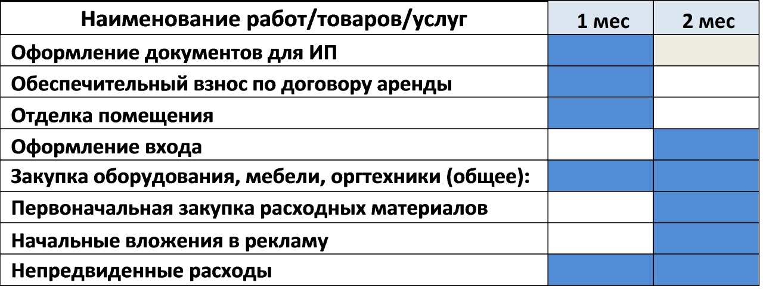

ПРОИЗВОДСТВЕННЫЙ ПЛАН

Помещение
Фотосалон будет занимать отдельное нежилое полуподвальное помещение общей площадью – 35 м², из них верхний уровень 7 м² – зал, нижний уровень 5 м² – служебное помещение, 5 м² – печать, 18 м² – студия.
Площадь берется в аренду по ставке 15 000 руб. за 1 м² в год.
Вход один со стороны улицы.
План нижнего этажа
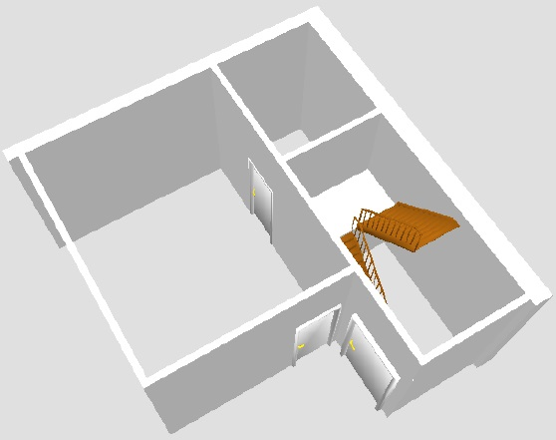
План верхнего этажа
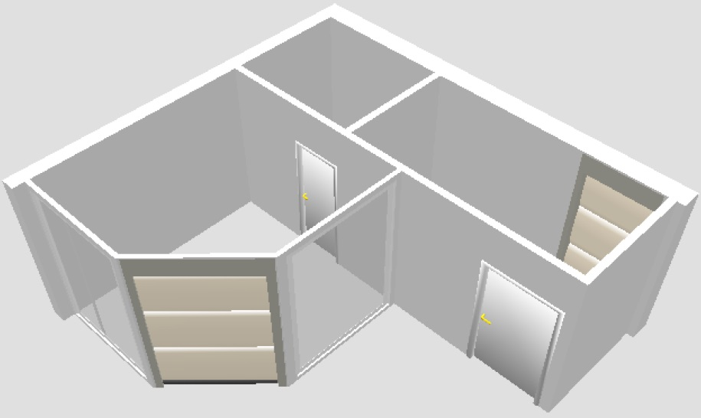

Оборудование
Закупка фотооборудования производится через официального дистрибутора компании-производителя. Важно договориться не только о скидке при покупке, но и о монтаже фотолаба. Рекомендуется заключить договор на обслуживание оборудования и поставку расходников для фотопечати.
Мебель закупается со склада компании-производителя.

Время работы
График фотосалона: 9.00-21.00 без перерывов и выходных.
При переработке или проведения фотосъемок порядок работы согласуется с администратором салона и его владельцем (инициатором проекта).
На утренние часы и постоянным клиентам, арендующим локации фотостудии предоставляется скидки.

Процесс оказания услуг
- Фотосъемка на документы производится в процессе живой очереди;
- Запись на фотосъемку и аренда оборудования производится администратором фотосалона;
- Запись на выездную фотосъемку и калибровку оборудования производит администратор фотосалона;
- Фотосъемку на документы производится старшим фотографом, в его отсутствие или если он занят на студийных съемках администратор.
- Фотографии загружаются с карт памяти фотоаппарата на офисный компьютер;
- Прием клиентом отснятых фото для последующей печати принимает администратор, который загружает фотографии, полученные от клиента на офисный компьютер и возвращает ему носитель. Носитель информации проходит проверку антивирусом в обязательном порядке.
- Фотографии и цветокоррекцию по шаблонам, а затем проходят отбор перед печатью (согласуются с клиентом)
- Полученные фотографии на документы печатаются в присутствие заказчика на фотопринтере. Среднее время ожидания не более 15 мин.
- Предметная и макросъемка производится в течение 2-5 дн. с обработкой фото.
- Для студийных фото и фотографий с выездных сессий производится в течение 2-5 дней.
- Печать на керамике и ткани 1-3 дня;
- Время аренды студии для съемки сторонними фотографами от 1 ч.;
- Дизайн фотоальбомов, календарей, сюжетных фотоаппликаций для печати на керамике или ткани 1-5 дн. и может передаваться на аутсортинг.

Себестоимость услуг
В себестоимость услуги включается стоимость расходных материалов, пересчет часовой ставки аренды, оплата труда мастера с учетом страховых платежей, а также усредненные расходы на содержание салона.
Средняя себестоимость отпечатка 10*15 см. – 8 руб.
Стоимость 1 часа аренды интерьерной студии 500 руб., утренние часы – 300, в сезон – 700 руб.

МАРКЕТИНГОВЫЙ ПЛАН
Основное направление продвижения услуг – услуги профессионального типа, которые обеспечиваются фотопроцессом полного цикла.
Основной канал продвижения услуг съемки в фотостудии и по калибровке мониторов и принтера Интернет, точнее группы в социальных сетях и специальные форумы. Услуги по фотопечати продвигаются через раздачу рекламы и печати в местной прессе. Важно найти выход массовые съемки (д/с, школы, детские центры, загсы и т.п.).

Отличия проекта от аналогов

 | Фото на документы | Фотопечать | Фотостудия с локацией | Комплексная фотостудия
Фото на документы | + | +/- | – | +
Печать фото | +/- | +/- | – | +
Цены на фотографии | Для документов средние по рынку. Художественное – высокие, т.к. обычно печатается на фотопринтере | Средние по рынку | Высокие | Средние по рынку
Качество фотографий | Низкое из-за фотопринтера | Низкое или вариативные нарушения, т.к. снижают издержки за счет дешевых расходников. Сложно найти студию с калиброванным фотолабом | Высокое, т.к. печатают в проверенных фотолабах | Высокое, т.к. калибровка фотолаба и принтера проводится самостоятельно
Локация съемки | Белый фон | Отсутствует, иногда белый фон | Хромакей, декорированные локации | Белый фон, хромакей, декорированная локация
Занимаемая площадь | 1 комната ≈8-10 м² | 2 комнаты ≈ 10-12 м² | Несколько изолированных помещений от 50 м² | Несколько изолированных помещений от 35 м²
Расположение | В местах массового скопления людей | В местах массового скопления людей | Требуются большая площадь и низкая аренда. Часто неудобное место: на окраине города; в бывших промзонах и т.д. | В местах массового скопления людей. Проблема с хранением декораций

Целевая аудитория
Основная задача фото сохранение памяти, красоты и приятных воспоминаний. Целевых аудиторий несколько, и они кардинально отличаются:
- широкая аудитория людей, которым необходимы съемки и печать фото на документы
- семейные люди в возрасте 25-45 лет, которым необходимы требуются студийная и семейная съемка;
- профессиональные и фотографы любители, которым требуются интерьерные съемки в локациях и профессиональная печать фотографий.

Конкуренция и месторасположение
Основные фотостудии занимаются печатью фотографий для документов. Печать фотографий в фотолабах распространена меньше. Не смотря востребованность услуги мало заказов, но большие объемы, большинство фотолабов имеют проблемы с нестабильным качеством. Это связано с тем что они используют дешевые нерекомендованные производителем расходники, а печать производится на некалиброванном оборудовании (по правилам следует калибровать оборудование после каждой замены краски).
Рядом есть студия с фото для документов. Студий с услугами студийной фотосъемки и множеством видов печати отсутствуют.

Ассортимент услуг
Планируемая структура услуги фотоцентра следующая:
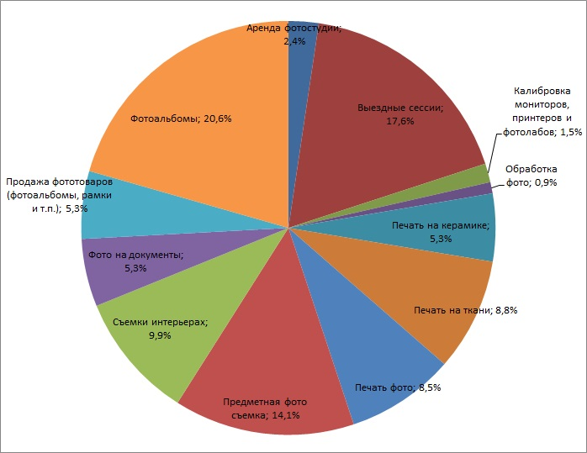

Ценовая политика
Цены на услуги фотографа с наработанной клиентской базой (выездные сессии, обработка фото, предметная фото съемка, фотоальбомы) цены средние по региону. Для новых услуг, которые только появятся в салоне ниже по городу, с постепенным повышением.
Периодически в салоне проводятся рекламные акции на услуги салона и услуги фотографа.
На сопутствующие товары и услуги с аутсортингом наценка не менее 20%.

Объем продаж
Ниже вы можете увидеть предполагаемый график уровня загрузки фотостудии
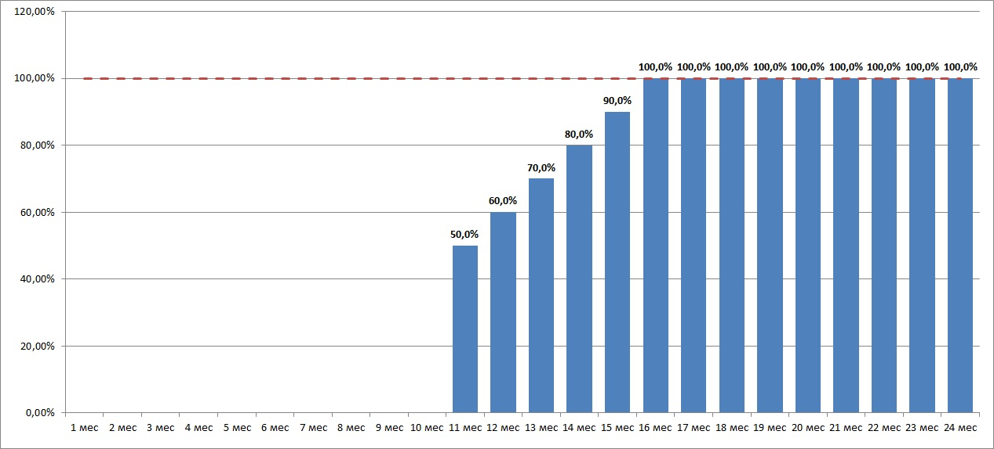

Продажи значительно подвержены фактору сезонности, что влияет на начало реализации проекта.
В бизнесе наблюдается распределенная сезонность, зависящая от услуг фотографа, печатью фото и с услугами студийной съемки. Запрос на услуги фотографа максимален в апреле-мае, июне и в конце года. Пик запросов на печать фото приходится на май затем растет только в ноябре-декабре. А услугами студийной съемки востребованы октябрь-апрель. Фактически открытие фотоцентра должно приходится на октябрь-ноябрь, когда спрос на услуги фотопечати и студийной съемки начинают возрастать. Так же именно с конца осени и до лета максимально востребована услуги по калибровке мониторов и принтера.

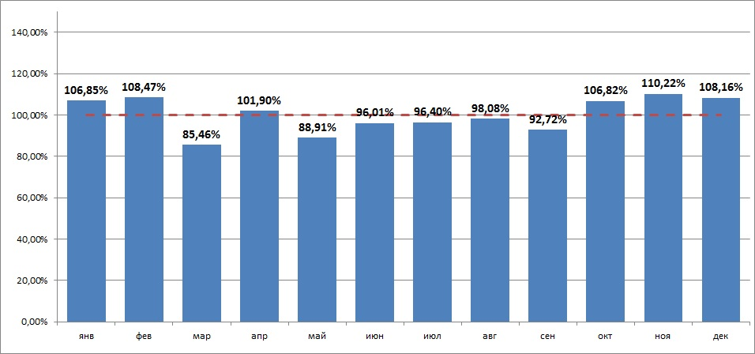

SWOT-анализ
Проведем анализ решения на основе матрицы SWOT
 | Сильные стороны:  - расположение в центре  - наличие фототехники профессионального уровня  - комплексные услуги профессионального уровня  - наработанная клиентская база | Слабые стороны:  - полуподвальное помещение  - рекламный бюджет  - высокое влияние сезонности  - квалификация персонала  - «привязка» к поставщикам
Возможности:  - акций для привлечения клиентов;  - возможность смены интерьеров в локации | - Интернет-реклама ориентируется профессиональное комюнити  - Оперативная смена интерьеров, задников и использование хромакея  - Сниженные цены для бытовой фотосъемки | - Возможности печати рекламы на «месте»  - Обучение сотрудников на месте  - Распределение услуг. Летом реклама выездных фотосессий, начиная с осени локаций
Трудности:  - ограничение расширения ассортимента услуг;  - удержание клиентов;  - высокие требования к обслуживанию оборудования  - возврат кредита | - в рекламе делать упор на обеспечение стабильного профессионального качества.  - Бесплатная услуга по калибровке оборудования клиента при заказа большого объема фотографий | - Предварительный отбор персонала  - В случае проблем возврат кредита возможен за счет продажи печатного оборудования  - Смена поставщиков не в ущерб качеству

Рекламная стратегия
Широкая реклама (раздача рекламных буклетов, реклама в местной газете) применяется только для фотосъемки на документы и продажа сопутствующих фототоваров.
Основная реклама осуществляется интернет-каналы:
- участие в профессиональных группах социальных сетей и форумах для рекламы интерьерной съемки, печати фотографий, калибровки техники;
- сайт, городские форумы и любительские фотогруппы в сетях: для рекламы выездных сессий (свадебная съемка, съемки в д/с и школах, бизнес-съемки, в том числе портретные и предметные).

ОРГАНИЗАЦИОННЫЙ ПЛАН

Форма ведения бизнеса
Индивидуальный предприниматель с патентной системой. Это позволяет снижать расходы и работу с налогообложением.
Стоимость патента 42 000 в год. Платится раз в полгода. В течение 1 года можно заплатить 1/3 за 1-ое полугодие и 2/3 за второе.

Персонал и штатная структура
В фотоателье работают 3 человека: фотограф и 2 администратора.
Должность | Количество | Оклад, (тыс. руб.) | Премия | Итого
Фотограф | 1 | 80 | 5% | 80
Старший администратор | 1 | 40 | 2% | 40
Администратор | 1 | 25 | 1% | 25
Итого | 3 | 145,00 |  | 145,00
Фотограф имеет ненормированный рабочий график.
Администраторы работают по сменно график 2 через 2 по 12 часов.
- Функциональные обязанности фотографа:
  - Выездная и студийная фотосъемка;
  - Предметная съемка;
  - Выезд на калибровку техники клиентов;
  - Контроль, заправка и калибровка техники фотосалона;
  - Обработка и цветокоррекция фотографий студийной съемки;
  - Обработка и цветокоррекция фотографий клиентов съемки;
  - Печать фотографий в фотолабе.
  - Закупка расходных материалов и сопутствующих товаров;
  - Передача работы на аутсорт;
- Функциональные обязанности старшего администратора:
  - Прием заказов;
  - Составления графика аренды студии;
  - Контроль наличия сопутствующих товаров и расходных материалов;
  - Передача студии в аренду;
  - Студийная фотосъемка;
  - Съемка на документы;
  - Печать фотографий на документы;
  - Печать фотографий в фотолабе;
  - Контроль исполнения работ, выданных на аутсорт;
  - Продажа сопутствующих товаров;
  - Уборка помещений.
- Функциональные обязанности администратора:
  - Прием заказов;
  - Составления графика аренды студии;
  - Съемка на документы;
  - Печать фотографий на документы;
  - Передача студии в аренду;
  - Продажа сопутствующих товаров;
  - Уборка помещений.
Требования к старшему администратору: знание программ PhotoShop и MS Office, умение работать на продвинутом уровне.
Требования к администратору: знание программ PhotoShop или аналогов и MS Office.

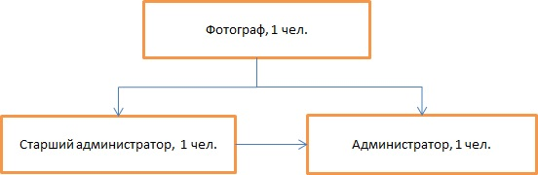

ФИНАНСОВЫЙ ПЛАН

Финансирование проекта
Инвестиции составят 1 725,35 руб., из которых капитальные расходы – 1475 тыс.руб. и оборотные средства – 250 тыс.руб.
1 млн.руб. составит кредит банка, полученный под 15%, инициатора проекта вкладывается в проект в размере 725 тыс.руб..
Кредит выплачивается равными платежами в размере 49,2 тыс.руб. в течение 2 лет, начиная с 3-его месяца от начала проекта. Проценты по кредиту включены в платеж.
Собственные средства возвращаются инициатору проекта после выплаты кредита в течение 2-х лет с учетом инфляции.

Показатели окупаемости проекта
Окупаемость фотосалона рассчитана на горизонте планирования в 10 лет:
- отчисления в социальные фонды 30% (ПФР – 22%, фонд соц.страх. – 2,9%, фонд об.мед.страх. – 5,1%);
- стоимость патента 42000 руб. в год (3500 руб. в мес.);
- ежегодная инфляция 10%.
Прямой срок окупаемости – 19 мес. (1,6 года).
Дисконтная ставка заложена как WACC в размере – 12,48%:
- Прямой срок окупаемости - 19 мес. (1,6 года).
- Срок окупаемости по дисконтированному денежному потоку - 21 мес. (1,75 года.).
- NPV - 10 288 тыс.руб.
- IRR - 153%.

Анализ рисков
Основные риски:
- низкие доходы населения. Отсутствие спроса на печать фото и фотосессии, частично компенсируется фотографией на документы. Остальное решается за счет гибкой ценовой политики.
- сезонность спроса частично компенсируется местоположением и широким спектром услуг, превосходящим фотосалоны в которых печатаются фото только на документы и фотолабы. Учет сезонных факторов связан с началом инвестирования в проект, когда открытие приходится на спад спроса между съемками на натуре и низким спросом на съемки в павильоне.
- реклама. Заказчики хотят убедиться, что фотограф обладает опытом, а значит им нужно увидеть работы. Наличие сайта и собственной группы обязательно. Период подключения «сарафанного радио» в данной сфере бизнеса значительный.

ВЫВОДЫ
Проведенные расчеты подтверждают эффективность вложения в фотосалон для расширения фотобизнеса и получения более качественного конечного результата, превосходящего качество возможных конкурентов. Проведенный анализ показывает, что бизнес окупается в приемлемые сроки прибыль получает не только кредитная организация, но и сам инициатор бизнеса.

Критерии оценки:
Оценка «отлично» ставится если обучающийся:
- оформил работу в соответствии с требованиями (записал номер работы, тему, цель)
- записал задание, указав все известные величины
- верно составил схему, таблицу
- правильно оформил требуемые структурные элементы бизнес-плана.
Оценка «хорошо» ставится если обучающийся:
- оформил работу в соответствии с требованиями (записал номер работы, тему, цель)
- записал задание, указав все известные величины
- верно составил схему, таблицу
- оформил требуемые структурные элементы бизнес-плана.
- допустил ошибки в оформлении структурных элементов бизнес-плана, но в целом выполнил задание правильно.
Оценка «удовлетворительно» ставится если обучающийся:
- оформил работу в соответствии с требованиями (записал номер работы, тему, цель)
- записал задание, указав все известные величины
- верно составил схему, таблицу
- оформил требуемые структурные элементы бизнес-плана.
- допустил ошибки при оформлении структурных элементов бизнес-плана, не верно сформировал организационный план.
Оценка «неудовлетворительно» ставится если обучающийся:
- не выполнил работу или выполнил неверно.

